Division principale de l’impôt  fédéral direct, de l’impôt anticipé,  des droits de timbre |  | Eidgenössische Steuerverwaltung ESTV  Administration fédérale des contributions AFC  Amministrazione federale delle contribuzioni AFC  Administraziun federala da taglia AFT

Directives concernant le chiffrement de données
au moyen de WinZip (à partir de la version 9)

Indications

WinZip à partir de la version 9 doit être installé sur ordinateur. En cas de besoins, il peut être téléchargée sous http://www.avanquest.fr/FR/produits/Winzip/.

Configuration de WinZip pour le chiffrement

- Cherchez et marquez le fichier à chiffrer qui se trouve dans l’Explorer et cliquez sur la touche droite de la souris.

- Ouvrez l’option du menu "WinZip" - “Configure”.

- Veuillez vous assurer que la case “Encrypt” (Context menu commands:) est activée! Cette installation ne doit être effectuée qu’une seule fois.

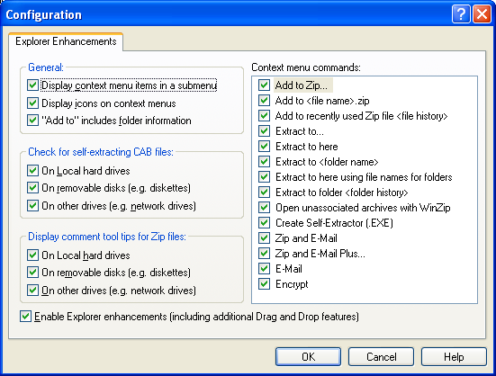

Informations importantes avant l’utilisation de WinZip

- Pour des raisons de sécurité veuillez toujours utiliser la méthode de chiffrement 256-Bit-AES. N’appliquez en aucun cas le chiffrement compatible ZIP-2.
- Tenez compte que certaines données, p.ex. 'Owner'/'Sender' qui proviennent de fichiers chiffrés au moyen de WinZIP, ne doivent pas nécessairement correspondre à ce qu’elles représentent.
- Les informations spécifiques au fichier tels que le nom, la datation ou la date de l’établissement sont visibles et peuvent être changées même si le fichier est codé et que le mot de passe pour le chiffrement n’est pas connu.
- Les fichiers chiffrés au format ZIP peuvent être effacés ou leur dénomination peut être changée sans connaissance du mot de passe.
- D’autres fichiers peuvent être ajoutés à un ZIP-File sans connaissance du mot de passe.
- En vue du chiffrement des données, le mot de passe doit remplir les conditions suivantes:
  - Au moins 8 signes.
  - Utilisation de signes alphanumériques.
  - Utilisation de lettres majuscules et minuscules.
  - Nous recommandons l’utilisation de signes spéciaux, d’espaces, etc. toutefois ce n’est pas obligatoire.
- Assurez-vous que le mot de passe est conservé en lieu sûr. Il n’existe aucune possibilité de retrouver un mot de passe oublié.
- Quittez WinZip dès que le chiffrement est terminé.

Chiffrement de fichiers au moyen de WinZip:

- Cherchez et marquez le fichier à chiffrer dans l’Explorer et cliquez sur la touche droite de la souris.

- Ouvrez l’option du menu "WinZip" - “Add to Zip File...”.

- Assurez-vous que l’option "Encrypt added files" a bien été choisie et cliquez sur "Add".

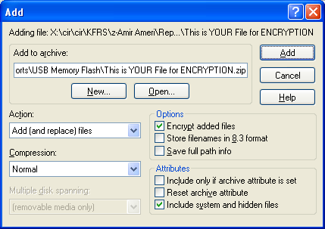

- Choisissez le chiffrement 256-bit-AES et entrez le mot de passe dans les cases prévues à cet effet.

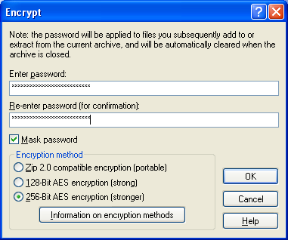

- Important: Contrôlez que derrière le nom du fichier qui se trouve dans l’archive Zip apparaisse le signe "*" qui indique que le fichier a été codé.

v1.1

